1. Danh sách đơn hàng chờ nhập kho
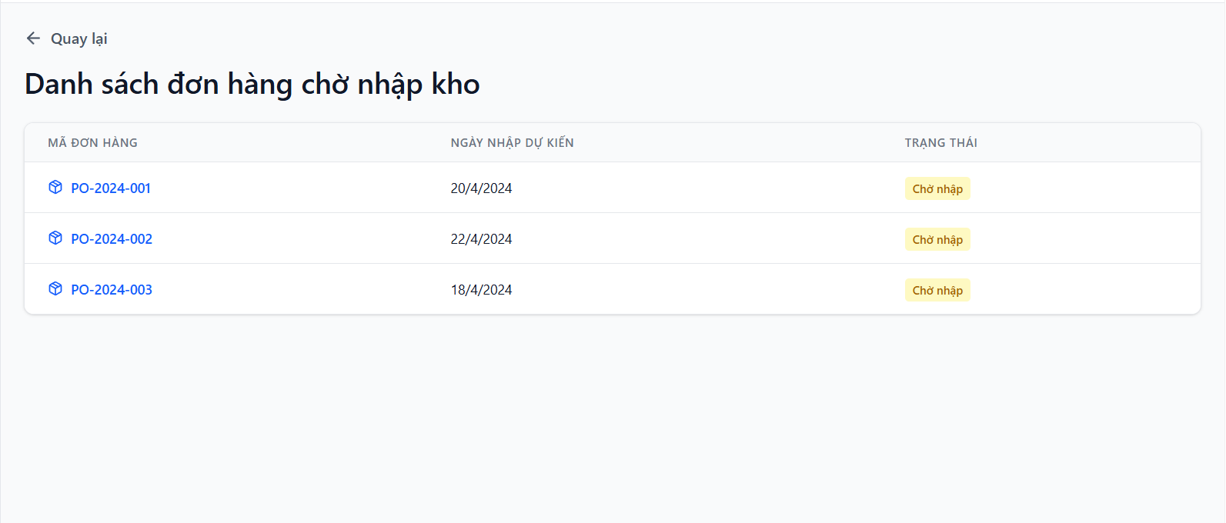
STT | Tên mục | Phân loại | Giải thích chi tiết
1 | Nút Quay lại | Button | Cho phép quay về màn hình trước (Home)
2 | Tiêu đề màn hình | Label | Hiển thị tên chức năng hiện tại
3 | Bảng danh sách đơn hàng | Table | Hiển thị các đơn hàng đang chờ nhập kho
4 | Mã đơn hàng | Data field (clickable) | Định danh đơn hàng, có thể click để chọn
5 | Ngày nhập dự kiến | Data field | Hiển thị ngày dự kiến nhận hàng
6 | Trạng thái | Status label | Hiển thị trạng thái đơn (ví dụ: "Chờ nhập")
7 | Dòng đơn hàng | Row (interactive) | Click vào dòng để chuyển sang màn hình nhập kho

2. Nhập kho thực tế
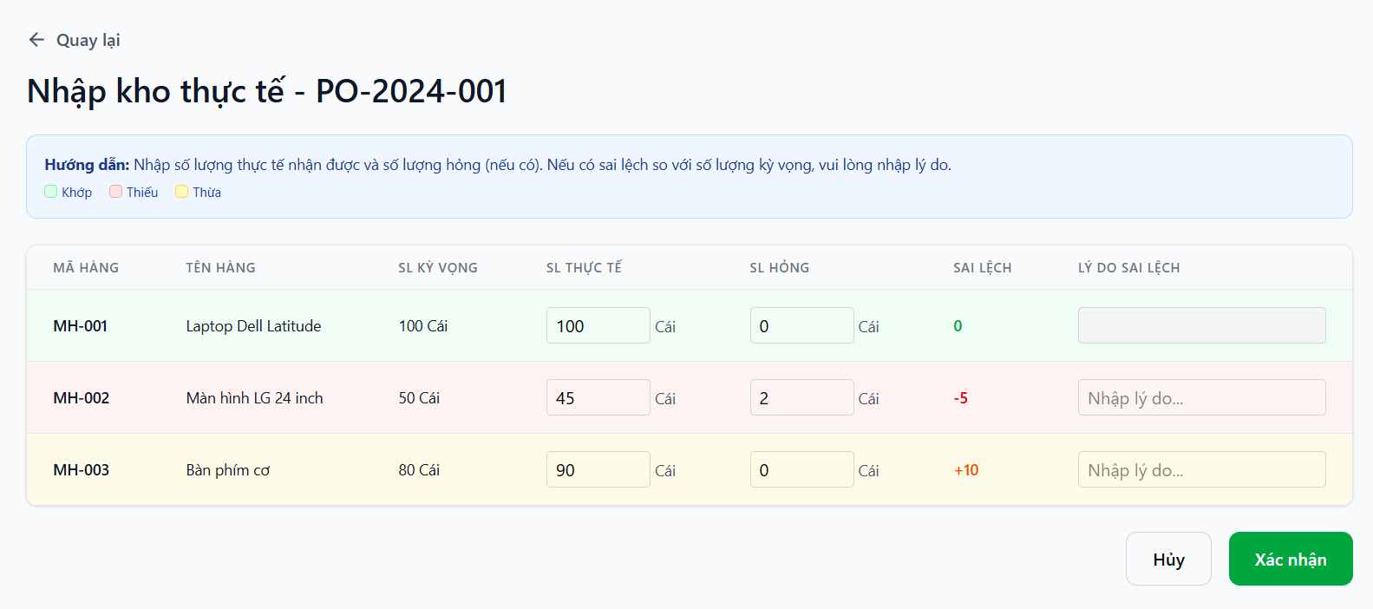
STT | Tên mục | Phân loại | Giải thích chi tiết
1 | Nút Quay lại | Button | Quay về màn danh sách đơn hàng
2 | Tiêu đề màn hình | Label | Hiển thị "Nhập kho thực tế - [Mã đơn]"
3 | Hướng dẫn | Instruction text | Mô tả cách nhập dữ liệu cho người dùng
4 | Legend màu (Khớp / Thiếu / Thừa) | Legend | Giải thích ý nghĩa màu sắc của từng dòng
5 | Bảng nhập kho | Table | Thành phần chính để nhập và đối soát dữ liệu
6 | Mã hàng | Data field | Định danh sản phẩm
7 | Tên hàng | Data field | Tên sản phẩm
8 | SL kỳ vọng | Data field (readonly) | Số lượng dự kiến từ đơn hàng
9 | SL thực tế | Input number | Người dùng nhập số lượng thực nhận
10 | SL hỏng | Input number | Nhập số lượng hàng lỗi/hỏng
11 | Sai lệch | Calculated field | Tự động tính = Thực tế - Kỳ vọng
12 | Lý do sai lệch | Input text | Nhập lý do nếu có sai lệch
13 | Trạng thái dòng (màu nền) | Visual indicator | Xanh: khớp, Đỏ: thiếu, Vàng: thừa
14 | Nút Hủy | Button | Hủy thao tác và quay về danh sách
15 | Nút Xác nhận | Primary button | Gửi dữ liệu để xử lý nhập kho

3. Hộp thoại Xác nhận hoàn tất kết quả nhập kho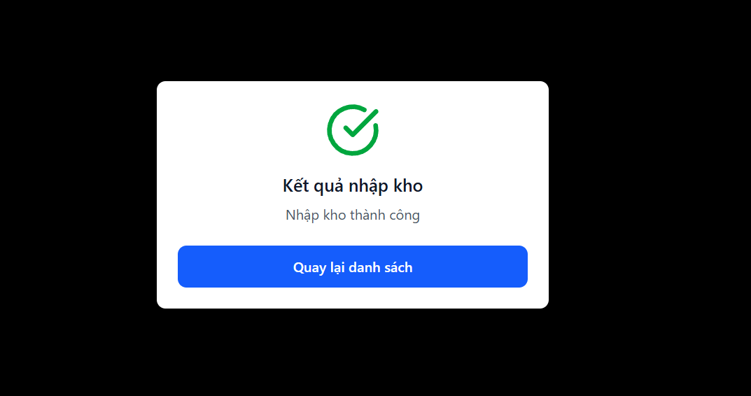
STT | Tên mục | Phân loại | Giải thích chi tiết
1 | Icon trạng thái | Icon | Hiển thị trạng thái (thành công / lỗi)
2 | Tiêu đề hộp thoại | Label | "Kết quả nhập kho"
3 | Nội dung thông báo | Message text | Thông báo kết quả xử lý
4 | Nút Quay lại danh sách | Button | Chuyển về màn danh sách đơn hàng
5 | Hộp thoại (popup) | Modal | Hiển thị nổi trên màn hình, yêu cầu người dùng tương tác

